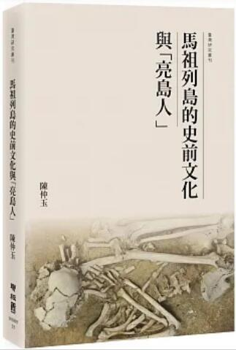
新 书 推 荐
類 別: 人文社科
中文書名：《馬祖列島的史前文化與「亮島人」》
Ma Zu Lie Dao De Shi Qian Wen Hua Yu Liang Dao Ren
作 者： 陳仲玉 Chen Zhong Yu
出 版 社： 聯經出版社
代理公司：ANA
出版日期：2023.03.28
頁 數：304頁（平裝＼單色印刷）
審讀資料：樣書＼部份樣章

內容簡介：

近年最受矚目之考古發現
揭開南島語族起源與擴散之關鍵
重寫馬祖列島與台灣早期發展史
馬祖列島原是考古學的處女地，作者陳仲玉教授從馬祖列島中有居民的四鄉五島開始田野普查，於2004至2007三年間，發掘熾坪隴史前遺址及蔡園裡歷史時期遺址，將馬祖列島的歷史推到距今6000年前。2011至2015年，又發掘亮島史前遺址群，再將該列島的歷史推早到距今8300年，並出土幾乎完整的兩具遺骸（男女各一），命名為「亮島人1號」與「亮島人2號」。以其小骨頭進行人種遺傳學DNA萃取與比對，加上顱骨、牙齒等人種形態學及墓葬風俗文化研究，證實兩「亮島人」與台灣某些原住民有母系血緣關係。由於南島語族的原居地是在東亞大陸東南方，如福建、廣東一帶，而馬祖列島的史前文化，屬於海洋文化，有其特質，故命名為「亮島文化」。

作者簡介:
陳仲玉
臺灣大學考古人類研究所碩士。早年進入中央研究院，從擔任李濟先生研究助理開始，至升任研究員，到退休改聘兼任研究員，合計度過60年的中研院生涯。起初隨李濟先生研習商周考古、古器學等，1980年起，因參與國家公園的人文史蹟研究，改為從事臺灣考古，尤以海洋島嶼考古為職志。曾在臺灣山區、東沙島與南沙太平島、金門、馬祖等地研究，先後發現多處遺址。其中南投曲冰史前遺址與馬祖亮島遺址群兩處，已被指定為「國定考古遺址」。

目錄:
序一 馬祖列島的史前文化與「亮島人」／臧振華
序二 亮島遺址的發現是許多機緣的巧合／楊綏生
自序
上 篇 馬祖列島的史前文化
第一章、馬祖列島的自然生態與人文環境
一、馬祖列島的自然生態環境
二、馬祖列島的簡史與人文環境
三、亮島的自然生態環境
四、亮島的人文環境
第二章、海洋文化與海洋島嶼考古學
一、海洋文化與陸地文化
二、海洋民族的特性
三、海洋島嶼考古學
第三章、馬祖列島的考古學
一、馬祖列島的考古學研究
二、熾坪隴遺址的文化
三、亮島島尾遺址群的文化
四、出土物的觀察與分析
第四章、馬祖列島的史前文化
一、馬祖列島史前文化之命名
二、馬祖列島周邊的史前文化相
三、馬祖列島遺址與諸周邊遺址出土物的比較
下 篇 「亮島人」的研究
第五章、「亮島人」的發掘及其體質
一、「亮島人」的發掘
二、「亮島人」的墓葬風俗
三、「亮島人」的骨骼
四、「亮島人」的頭骨形態測量性狀與指數分析
五、「亮島人」牙齒的觀察與分析
第六章、「亮島人」的 DNA 研究
一、人種遺傳學的理論基礎簡述
二、「亮島人」DNA 研究的合作者
三、「亮島人」DNA 研究
四、從「亮島人」DNA 看與台灣原住民關係
第七章、從人種遺傳學探討「亮島人」之種屬
一、更新世的東亞人種
二、新石器時代以來的東亞現代人種
三、「亮島人」的種屬
第八章、從體質與文化人類學探討「亮島人」之種屬
一、從顱骨形態學探討「亮島人」之種屬
二、從語言學探討「亮島人」的種屬
三、從民族志探討「亮島人」的種屬
第九章、從「亮島人」探討南島語族的源流
一、南島語族的起源
二、南島語族的擴張理論
三、南島語族的擴張及其途徑
四、南島語族的起源地與「亮島人」
第十章、綜論
一、人與海洋
二、馬祖列島的「亮島文化」
三、「亮島人」的研究
四、結論
參考書目

版權聯絡人：
Dony Hsu ( 许伯全)
Email： service@nurnberg.com.tw∣2366175957＠qq.com

